■対応するプロファイル要素
・クラス：ソフトウェアアーキテクチャ設計グループ

■ポイント
この一文書はクラス「ソフトウェアアーキテクチャ設計グループ」のモデル「ADAS ECU コンポーネント統合」に対応しています。

ADAS ECU
ソフトウェアアーキテクチャ設計書

Ver.1.0.0

■対応するプロファイル要素
・クラス：なし

■ポイント
設計情報のDXにあたり、作成印情報は設計情報ではないため、対象外としています。設計情報と合わせてNext Designの情報として管理したい場合、プロファイルをカスタマイズしてください。

承認 | 検討 | 作成
改訂履歴

No. | 改訂箇所 | 内容 | 日付 | 作成者
1. | すべて | 新規作成 | yyyy/mm/dd | 電装栗八
■対応するプロファイル要素
・クラス：なし

■ポイント
設計情報のDXにあたり、改訂履歴情報は設計情報ではないため、対象外としています。設計情報と合わせてNext Designの情報として管理したい場合、プロファイルをカスタマイズしてください。

～ 目次 ～
■対応するプロファイル要素
・クラス：なし

■ポイント
設計情報のDXにあたり、目次情報はモデルナビゲータで代用できます。モデルの内容からモデルナビゲータがリアルタイムに自動で構築・更新されるため、プロファイル要素として用意する必要がありません。
1. はじめに 1
1.1. 本書の目的 1
1.2. 本書の位置づけ 1
1.3. 関連文書 1
1.4. 用語 1
1.5. 表記法 1
2. ADAS ECU コンポーネント統合 2
2.1. 静的構造 2
2.2. インタフェース一覧 2
2.3. 型定義 2
2.3.1. 型修飾子定義 2
2.3.2. データ型定義 3
2.4. 実行設計 3
2.5. リソース分析 3
2.6. 動的設計 4
2.6.1. シーケンス図 4
2.6.2. ステートマシン図 8
2.6.3. DFD（ソフトウェアアーキテクチャ設計） 8
3. APPレイヤ 9
3.1. 静的構造図 9
3.2. 動的設計 9
3.2.1. シーケンス図 9
3.2.2. ステートマシン図 9
3.2.3. DFD（ソフトウェアアーキテクチャ設計） 10
3.3. 車速偏差算出 10
3.3.1. 静的構造図 10
3.3.2. リソース分析 11
3.3.3. インタフェース関数定義 11
3.3.4. インタフェースデータ定義 12
3.3.5. コンポーネント仕様 12
3.4. 車間距離偏差算出 13
3.4.1. 静的構造図 13
3.4.2. 動的設計 13
3.4.3. リソース分析 14
3.4.4. インタフェース関数定義 15
3.4.5. インタフェースデータ定義 15
3.4.6. コンポーネント仕様 16
3.5. 目標制御 16
3.5.1. 静的構造図 16
3.5.2. リソース分析 17
3.5.3. インタフェース関数定義 17
3.5.4. インタフェースデータ定義 18
3.5.5. コンポーネント仕様 18
4. AFWレイヤ 20
4.1. 静的構造図 20
4.2. リソース分析 20
4.3. 先行車判定 20
4.3.1. 静的構造図 21
4.3.2. リソース分析 21
4.3.3. インタフェース関数定義 21
4.3.4. インタフェースデータ定義 22
4.3.5. コンポーネント仕様 23
4.3.6. サブコンポーネント定義 24
4.4. クルコン制御 28
4.4.1. 静的構造図 28
4.4.2. 動的設計 28
4.4.3. リソース分析 30
4.4.4. 型定義 31
4.4.5. インタフェース関数定義 31
4.4.6. インタフェースデータ定義 32
4.4.7. コンポーネント仕様 36
4.5. 外部システム制御 37
4.5.1. 静的構造図 38
4.5.2. リソース分析 38
4.5.3. インタフェース関数定義 38
4.5.4. インタフェースデータ定義 39
4.5.5. コンポーネント仕様グループ 41
5. PFレイヤ 42
5.1. 静的構造図 42
5.2. 型定義 42
5.2.1. 型修飾子定義 42
5.2.2. データ型定義 42
5.3. 先行車情報管理 43
5.3.1. 静的構造図 43
5.3.2. リソース分析 44
5.3.3. インタフェース関数定義 44
5.3.4. インタフェースデータ定義 45
5.3.5. コンポーネント仕様 46
5.4. 自車走行情報管理 46
5.4.1. 静的構造図 46
5.4.2. リソース分析 46
5.4.3. インタフェース関数定義 47
5.4.4. インタフェースデータ定義 47
5.4.5. コンポーネント仕様 49
5.5. 外部システム情報管理 49
5.5.1. 静的構造図 49
5.5.2. リソース分析 49
5.5.3. インタフェース関数定義 49
5.5.4. インタフェースデータ定義 50
5.5.5. コンポーネント仕様 54
5.6. スイッチ情報管理 55
5.6.1. 静的構造図 55
5.6.2. リソース分析 55
5.6.3. インタフェース関数定義 55
5.6.4. インタフェースデータ定義 56
5.6.5. コンポーネント仕様 59
5.7. 外部システム要求送信 60
5.7.1. 静的構造図 60
5.7.2. リソース分析 60
5.7.3. インタフェース関数定義 60
5.7.4. インタフェースデータ定義 61
5.7.5. コンポーネント仕様 62
6. 設計に対する検証 63

はじめに
■対応するプロファイル要素
・クラス：ソフトウェアアーキテクチャ設計

■ポイント
なし。
本書は、ソフトウェアアーキテクチャに関する設計書である。

本書の目的
目的は、ソフトウェア要求と一貫性があり、静的および動的な側面を包括している分析済のソフトウェアアーキテクチャを確立することである。

本書の位置づけ
■対応するプロファイル要素
・クラス：なし

■ポイント
設計情報のDXにあたり、入力文書などは設計情報ではないため、対象外としています。設計情報と合わせてNext Designの情報として管理したい場合、プロファイルをカスタマイズしてください。
本書はADAS ECU ソフトウェアのアーキテクチャ設計書である。
本書では、要求仕様を満たすためのソフトウェア構造および振る舞いを定義する。

関連文書
関連文書として、表 1-1に上位文書を、表 1-2に参考文書を示す。

表 1-1 上位文書
No. | 文書名 | ファイル名 | Ver.
1. | ソフトウェア要求分析書 | ソフトウェア要求分析書.docx | 1.0.0

表 1-2 参考文書
No. | 文書名 | ファイル名 | Ver.
1. | ソフトウェアアーキテクチャ設計ガイドライン | SW_Architecture_Guideline.docx | 1.0.0
2. | ACC制御アルゴリズム仕様書 | ACC_Control_Algorithm_Spec.docx | 1.0.0

用語
上位文書で定義している用語は、本書で定義することなく用いる。

表記法
本書は表 1-3の文書で規定された表記を用いる。

表 1-3 表記法
No. | 図表 | 表記内容 | 備考
1. | 静的構造図 | UML コンポーネント図 | コンポーネント構成および依存関係を表す
2. | 動的設計 | UML シーケンス図 | コンポーネント間の時系列振る舞いを表す

ADAS ECU コンポーネント統合
■対応するプロファイル要素
・クラス：ソフトウェアアーキテクチャ設計グループ

■ポイント
以降に続く様々な情報・表現はそれぞれに適したフィールドやビューとして実現しています。
コンポーネント統合時の振舞い、コンポーネント共通の型定義を定義する。

静的構造
■対応するプロファイル要素
・クラス：ソフトウェアアーキテクチャ設計グループ

■ポイント
レイヤやコンポーネントなどの情報は、以降の設計情報と合わせて一元化できます。ここではビュー定義のみを示しています。図を構成する個別の要素については、以降の章にも表れるため、そちらでクラスとの対応を確認ください。
静的構造を図 2-1に示す。
■対応するプロファイル要素
・クラス：ソフトウェアアーキテクチャ設計グループ
・ビュー：インタフェース一覧

■ポイント
エクセルなどで別管理しなければならないような大きな表も、ツリーグリッドビューを使えば実現できます。ドキュメント形式のビューもテーブル形式のビューも扱えるので、すべての設計情報をNext Designで一元管理できます。
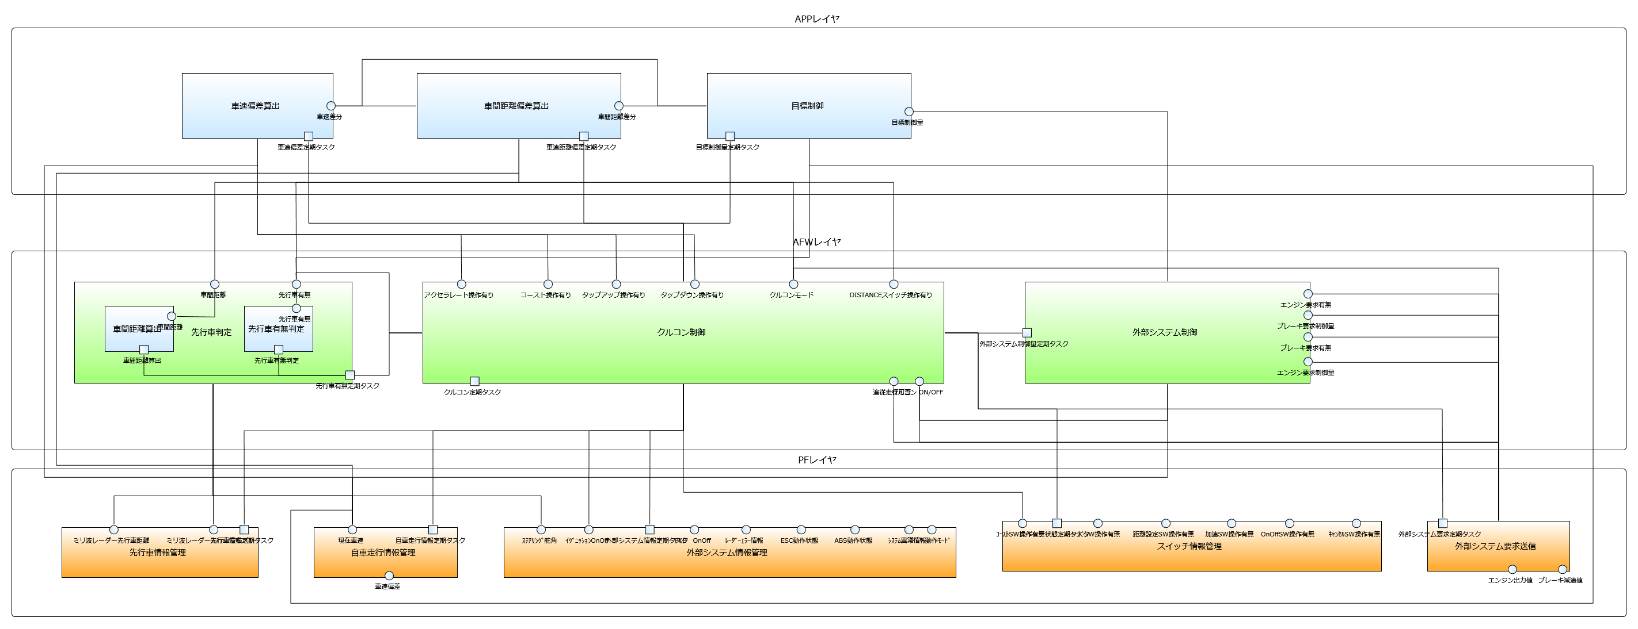
図 2-1 静的構造図

インタフェース一覧
○○.xlsxを参照

型定義
■対応するプロファイル要素
・クラス：型定義

■ポイント
なし。
型を定義する。

型修飾子定義
■対応するプロファイル要素
・クラス：型修飾子定義

■ポイント
なし。
型修飾子一覧を表 2-1に示す。

表 2-1 型修飾子一覧
No. | 名前 | 説明  ■対応するプロファイル要素  ・クラス：型修飾子  ■ポイント  なし。
1. | {Type} * | ポインター
2. | Const | const
3. | const {Type} * | const ポインター
4. | Volatile | volatile

データ型定義
■対応するプロファイル要素
・クラス：データ型定義

■ポイント
なし。
データ型一覧を表 2-2に示す。

表 2-2 データ型一覧
No. | 名前 | 説明  ■対応するプロファイル要素  ・クラス：Abst_データ型の具象  ■ポイント  なし。
1. | OnOff | On/Off型
2. | char | 文字列型
3. | int | 整数型
4. | double | 倍精度浮動小数点型
5. | speed | スピード
6. | msg | メッセージ
7. | week | 曜日
8. | box | ボックス
9. | void | void
■対応するプロファイル要素
・クラス：実行設計

■ポイント
なし。

実行設計
実行単位一覧を表 2-3に示す。

表 2-3 実行単位一覧
タスク名 | No. | 説明 | 実行対象
実行設計 | 1 | なし | ■対応するプロファイル要素  ・クラス：実行単位  ■ポイント  なし。
5msタスク | 2 | 優先度高の定期タスク | 先行車情報定期タスク
10msタスク | 3 | 優先度中の定期タスク | クルコン定期タスク
100msタスク | 4 | 優先度低の定期タスク | なし
ソフトウェアリセット | 5 | ソフトウェアリセットの割込み | なし
電源ON | 6 | 電源ONの割込み | なし
■対応するプロファイル要素
・クラス：リソース分析

■ポイント
なし。

リソース分析
リソース項目一覧を表 2-4に示す。

表 2-4 リソース項目一覧
No. | 名前 | 見積値 | 説明  ■対応するプロファイル要素  ・クラス：リソース項目  ■ポイント  なし。
1. | CPU負荷 | 23.65% | 各コンポーネントのCPU負荷を積算。
2. | ROM | 46.75Kbyte | 各コンポーネントのROMサイズを積算。
3. | RAM | 12.65Kbyte | 各コンポーネントのRAMサイズを積算。
4. | NV-RAM | 2.75Kbyte | 各コンポーネントのNV-RAMサイズを積算。  ■対応するプロファイル要素  ・クラス：実行設計  ■ポイント  なし。

動的設計
■対応するプロファイル要素
・クラス：動的設計

■ポイント
なし。
動的設計を定義する。

シーケンス図
シーケンス図一覧を表 2-5に示す。

表 2-5 シーケンス図一覧
■対応するプロファイル要素
・クラス：シーケンス図

■ポイント
一覧用の表と、個別の章を一元化することで、一方の変更が、もう一方に自動で反映されます。この例ではシーケンス図の本体はクラス「シーケンス図」ですが、このクラスをクラス「動的設計」に所有させることで一元化を実現させています。
No. | 名前 | 説明
1. | クルコンの始動 | クルコン始動時のコンポーネント間振る舞い
2. | クルコンモードの切り替え | クルコンモード時のコンポーネント間振る舞い
3. | 車間距離の設定 | 車間距離設定時のコンポーネント間振る舞い
4. | クルコン走行の可否判断 | クルコン走行可否判断時のコンポーネント間振る舞い
5. | 追従走行の実施 | 追従走行実施時のコンポーネント間振る舞い

クルコンの始動
クルコンの始動シーケンスを図 2-2に示す。
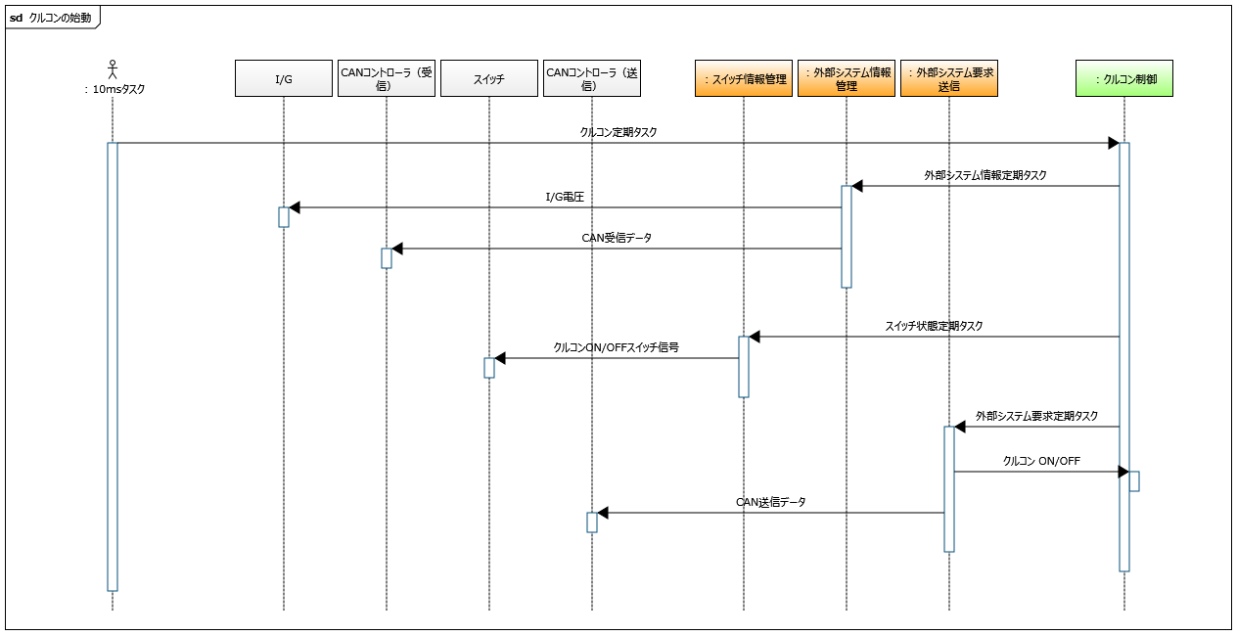
図 2-2 クルコンの始動シーケンス

クルコンモードの切り替え
クルコンモードの切り替えシーケンスを図 2-3に示す。
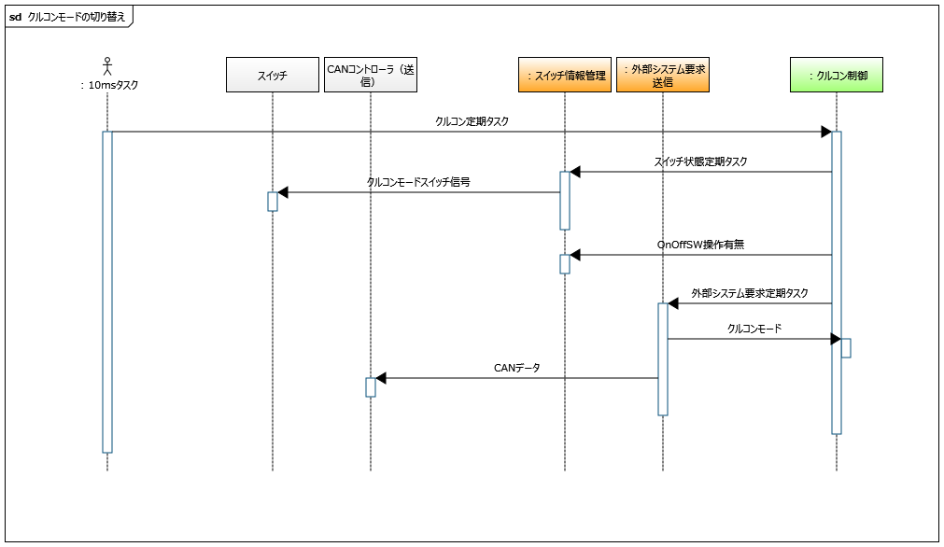
図 2-3 クルコンモードの切り替えシーケンス

車間距離の設定
車間距離の設定シーケンスを図 2-4に示す。
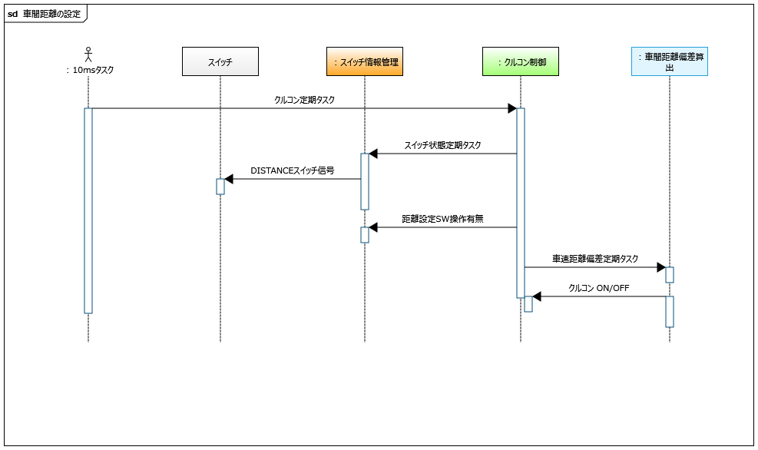
図 2-4 車間距離の設定シーケンス

クルコン走行の可否判断
クルコン走行の可否判断シーケンスを図 2-5に示す。
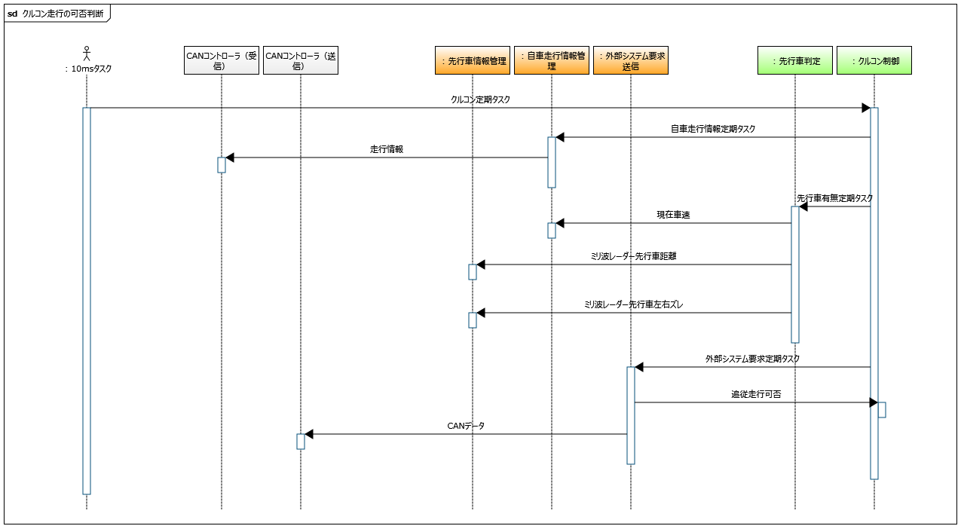
図 2-5 クルコン走行の可否判断シーケンス

追従走行の実施
追従走行の実施シーケンスを図 2-6に示す。

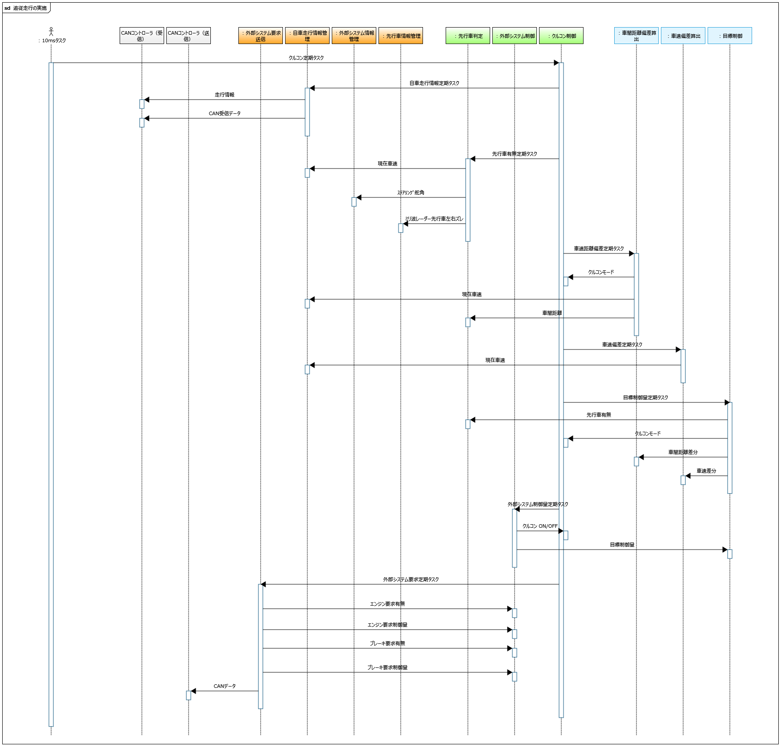
図 2-6 追従走行の実施シーケンス

ステートマシン図
なし

DFD（ソフトウェアアーキテクチャ設計）
なし

APPレイヤ
■対応するプロファイル要素
・クラス：ソフトウェアアーキテクチャ設計グループ

■ポイント
章「ADAS ECU コンポーネント統合」と同じクラスを適用しています。
ユーザに対するサービスを実現する。
本システムでは、速度と車間距離の差分から、目標制御量（加減速量）の算出を行う。

静的構造図
APPレイヤの静的構造を図 3-1に示す。
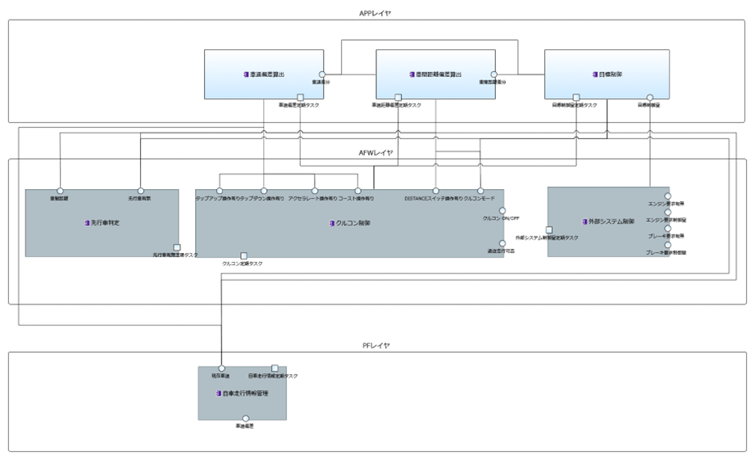
図 3-1 静的構造図

動的設計
APPレイヤの動的設計を定義する。

シーケンス図
なし

ステートマシン図
なし

DFD（ソフトウェアアーキテクチャ設計）
APPレイヤのDFD一覧を表 3-1に示す。

表 3-1 DFD一覧
No. | 名前  ■対応するプロファイル要素  ・クラス：DFD  ■ポイント  シーケンス図と同様に一元化を実現しています。 | 説明
1. | 目標制御量 | 目標制御量のDFD

目標制御量
目標制御量のDFDを図 3-2に示す。

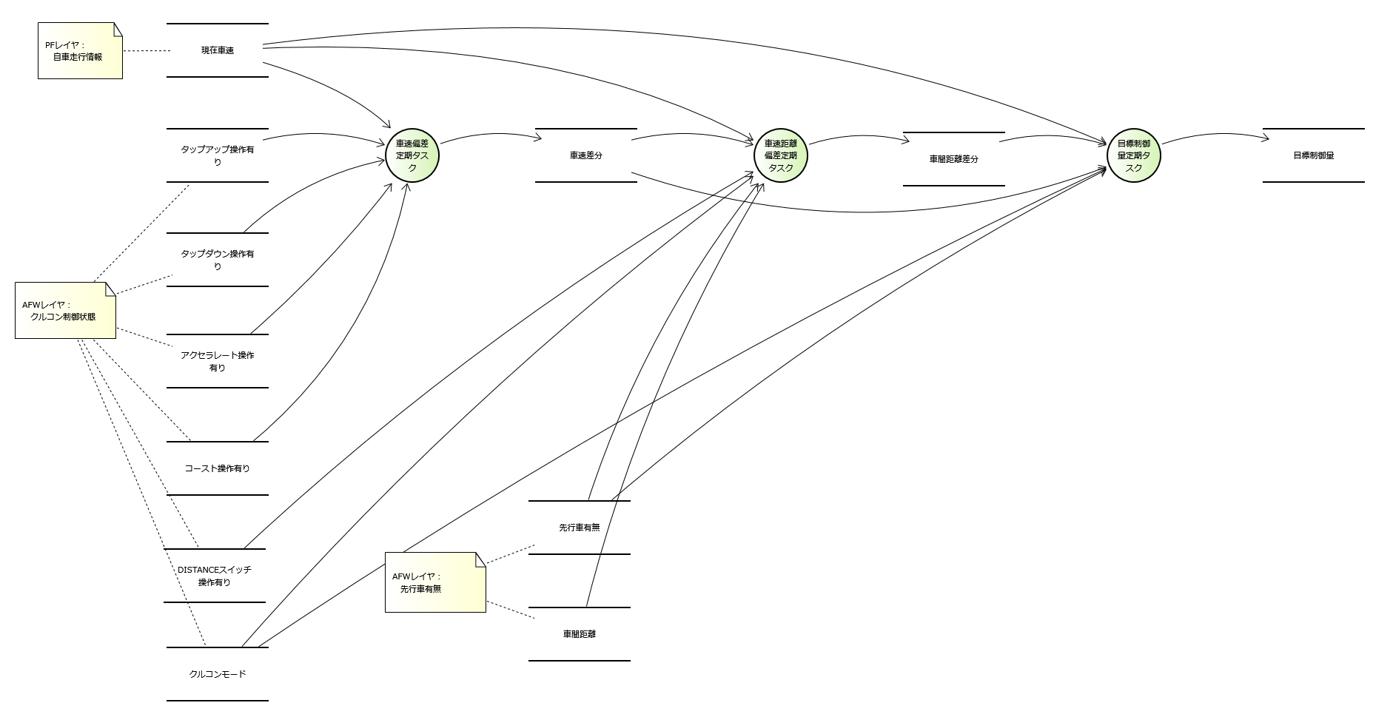
図 3-2 目標制御量のDFD

車速偏差算出
■対応するプロファイル要素
・クラス：ソフトウェアコンポーネント

■ポイント
なし。
ドライバの要求を元に目標車速を算出。
実際の車速と目標車速の差分を算出する。

静的構造図
なし

リソース分析
車速偏差算出のリソース項目一覧を表 3-2に示す。

表 3-2 リソース項目一覧
No. | 名前 | 見積値 | 説明
1. | CPU負荷 | 2.10% | 最遅パスのプログラムステップ数から算出。
2. | ROM | 4.20Kbyte | 総プログラムステップ数から算出。
3. | RAM | 1.1Kbyte | 揮発性データのサイズから算出。
4. | NV-RAM | 0.20Kbyte | 不揮発性データのサイズから算出。

インタフェース関数定義
車速偏差算出のインタフェース関数を定義する。
■対応するプロファイル要素
・クラス：インタフェース関数

■ポイント
なし。

車速偏差定期タスク

識別子 | VehicleSpeedSchTsk()

戻り値

型修飾子 | なし
データ型 | void

引数
なし

利用元ソフトウェアコンポーネント
クルコン制御

委譲インタフェース
なし

実行単位
なし

インタフェースデータ定義
車速偏差算出のインタフェースデータを定義する。
■対応するプロファイル要素
・クラス：インタフェースデータ

■ポイント
なし。

車速差分

型修飾子 | なし
データ型 | double
識別子 | calcVehicleSpeedDiff

値域属性
なし

利用元ソフトウェアコンポーネント
目標制御
車間距離偏差算出

委譲インタフェース
■対応するプロファイル要素
・クラス：コンポーネント仕様グループ

■ポイント
なし。
なし

コンポーネント仕様
車速偏差算出のコンポーネント仕様を定義する。

機能仕様
■対応するプロファイル要素
・クラス：コンポーネント仕様

■ポイント
なし。
車速偏差算出の機能仕様一覧を表 3-3に示す。

表 3-3 機能仕様一覧
No. | 名前
1. | クルコン走行中に目標速度増加要求（タップアップ有、アクセラレート有）が発生した場合、目標速度を一定量増加させる。  有効な目標車速と実車速の差分（車速偏差）を算出・出力する。
2. | クルコン走行中に目標速度増加要求（タップダウン有、コースト有）が発生した場合、目標速度を一定量減少させる。  有効な目標車速と実車速の差分（車速偏差）を算出・出力する。

非機能仕様
車速偏差算出の非機能仕様一覧を表 3-4に示す。

表 3-4 非機能仕様一覧
No. | 名前
1. | 追従走行時のCPU負荷25%以内
2. | ACC機能のROM・RAMサイズは、以下の80%以内  ROM:60K RAM:16K NV-RAM:4K

車間距離偏差算出
距離設定と実車速を元に目標車間距離を算出。
実車間距離と目標車間距離の差分を出力する。

静的構造図
なし

動的設計
車間距離偏差算出の動的設計を定義する。

シーケンス図
なし

ステートマシン図
車間距離偏差算出のステートマシン図一覧を表 3-5に示す。

表 3-5 ステートマシン図一覧
No. | 名前 | 説明
1. | 車間距離設定 | なし

車間距離設定
車間距離設定のステートマシンを図 3-3に示す。

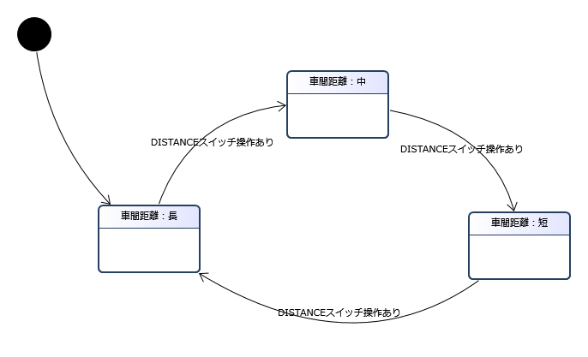
図 3-3 車間距離設定のステートマシン図

DFD（ソフトウェアアーキテクチャ設計）
なし

リソース分析
車間距離偏差算出のリソース項目一覧を表 3-6に示す。

表 3-6 リソース項目一覧
No. | 名前 | 見積値 | 説明
1. | CPU負荷 | 2.11% | 最遅パスのプログラムステップ数から算出。
2. | ROM | 4.21Kbyte | 総プログラムステップ数から算出。
3. | RAM | 1.11Kbyte | 揮発性データのサイズから算出。
4. | NV-RAM | 0.21Kbyte | 不揮発性データのサイズから算出。

インタフェース関数定義
車間距離偏差算出のインタフェース関数を定義する。

車速距離偏差定期タスク

識別子 | DistanceDifferenceSchTsk()

戻り値

型修飾子 | なし
データ型 | Void

引数
なし

利用元ソフトウェアコンポーネント
クルコン制御

委譲インタフェース
なし

実行単位
なし

インタフェースデータ定義
車間距離偏差算出のインタフェースデータを定義する。

車間距離差分
実車間距離と目標車間距離の差分

型修飾子 | なし
データ型 | double
識別子 | DistanceDifference

値域属性
なし

利用元ソフトウェアコンポーネント
目標制御

委譲インタフェース
なし

コンポーネント仕様
車間距離偏差算出のコンポーネント仕様を定義する。

機能仕様
車間距離偏差算出の機能仕様一覧を表 3-7に示す。

表 3-7 機能仕様一覧
No. | 名前
1. | ドライバの車間設定変更要求の有無を判定し、要求時に車間設定（長/中/短）を更新する。
2. | クルコンON時に車間設定変更要求が発生したら車間設定（長/中/短）を更新し、更新後の目標車間距離と実測距離の偏差を出力する。

非機能仕様
車間距離偏差算出の非機能仕様一覧を表 3-8に示す。

表 3-8 非機能仕様一覧
No. | 名前
1. | 追従走行時のCPU負荷25%以内
2. | ACC機能のROM・RAMサイズは、以下の80%以内  ROM:60K RAM:16K NV-RAM:4K

目標制御
車速の差分、車間距離の差分を元に、目標値に近づくための加速度、減速度を算出する。

静的構造図
なし

リソース分析
目標制御のリソース項目一覧を表 3-9に示す。

表 3-9 リソース項目一覧
No. | 名前 | 見積値 | 説明
1. | CPU負荷 | 2.12% | 最遅パスのプログラムステップ数から算出。
2. | ROM | 4.22Kbyte | 総プログラムステップ数から算出。
3. | RAM | 1.12Kbyte | 揮発性データのサイズから算出。
4. | NV-RAM | 0.22Kbyte | 不揮発性データのサイズから算出。

インタフェース関数定義
目標制御のインタフェース関数を定義する。

目標制御量定期タスク

識別子 | TargetSpeedSchTsk()

戻り値

型修飾子 | なし
データ型 | void

引数
なし

利用元ソフトウェアコンポーネント
クルコン制御

委譲インタフェース
なし

実行単位
なし

インタフェースデータ定義
目標制御のインタフェースデータを定義する。

目標制御量
目標とする加減速度（G）

型修飾子 | volatile
データ型 | double
識別子 | TargetSpeed

値域属性
なし

利用元ソフトウェアコンポーネント
外部システム制御

委譲インタフェース
なし

コンポーネント仕様
目標制御のコンポーネント仕様を定義する。

機能仕様
目標制御の機能仕様一覧を表 3-10に示す。

表 3-10 機能仕様一覧
No. | 名前
1. | 追従モードで先行車が不在、または先行車速度が目標速度以上のとき、自車が目標速度を維持するための加速度/減速度を算出する。
2. | 追従モードでクルコン走行を開始できる条件を判定する。
3. | クルコン走行が開始できる状態で、クルコンON要求が発生した場合、その時の自車の車速を目標速度として設定し、追従モードでのクルコン走行を開始する。
4. | クルコン走行開始時に、開始したことと設定した目標速度をメータ制御システムへ通知する。  表示単位は仕向け応じて km/h と MPH を切り替える。
5. | 追従モードで先行車がいる場合、自車の車速と設定した車間設定によって決まる目標車間距離と、実際の車間距離を一致させるのに必要な加速度、減速度を算出する。
6. | ユーザのキャンセルスイッチ操作後100ms以内に機能の中止処理を開始する※急に制御を全停止して車の挙動を乱さないようにする
7. | 走行中、どのADAS機能が「作動中」かを常時ユーザに表示できるよう、メータ制御システムへ表示要求を周期的に出力する。
8. | 目標加減速の算出は、指定されたテーブルを使用する。

非機能仕様
目標制御の非機能仕様一覧を表 3-11に示す。

表 3-11 非機能仕様一覧
No. | 名前
1. | 追従走行時のCPU負荷25%以内
2. | ACC機能のROM・RAMサイズは、以下の80%以内  ROM:60K RAM:16K NV-RAM:4K

AFWレイヤ
APP層が共通で使用する情報をPF層の情報を元に合成する、APP層が算出した要求をPFの層の部品に振り分けるといった責務を持つ。車両展開によって変更が予想されるコンポーネントは、この層に配置する。
本システムでは以下の責務を実現する。
・外部からの情報を収集しクルコン状態を決定する。
・が減速量の外部システムへの割り振りを行う。

静的構造図
AFWレイヤの静的構造を図 4-1に示す。
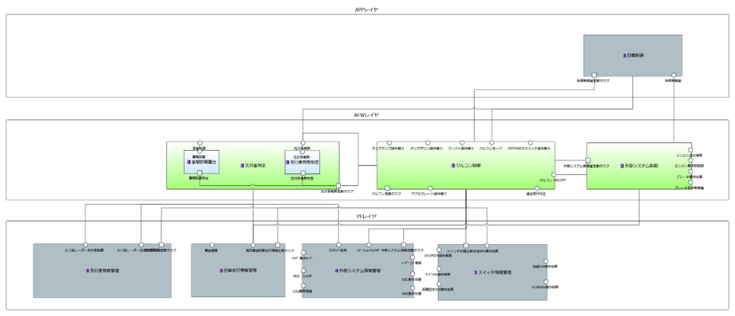
図 4-1 静的構造図

リソース分析
なし

先行車判定
車間距離や舵角から先行車の有無を判定する。

静的構造図
先行車判定の静的構造を図 4-2に示す。

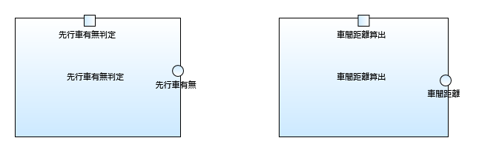
図 4-2 静的構造図

リソース分析
先行車判定のリソース項目一覧を表 4-1に示す。

表 4-1 リソース項目一覧
No. | 名前 | 見積値 | 説明
1. | CPU負荷 | 2.13% | 最遅パスのプログラムステップ数から算出。
2. | ROM | 4.23Kbyte | 総プログラムステップ数から算出。
3. | RAM | 1.13Kbyte | 揮発性データのサイズから算出。
4. | NV-RAM | 0.23Kbyte | 不揮発性データのサイズから算出。

インタフェース関数定義
先行車判定のインタフェース関数を定義する。

先行車有無定期タスク

識別子 | LeadingVehicleSchTsk()

戻り値

型修飾子 | なし
データ型 | void

引数
なし

利用元ソフトウェアコンポーネント
クルコン制御

委譲インタフェース
なし

実行単位
なし

インタフェースデータ定義
先行車判定のインタフェースデータを定義する。

先行車有無
先行車の検出有無

型修飾子 | volatile
データ型 | OnOff
識別子 | isLeadingVehicle

値域属性
なし

利用元ソフトウェアコンポーネント
クルコン制御
目標制御
車間距離偏差算出

委譲インタフェース
なし

車間距離
先行車との車間距離

型修飾子 | なし
データ型 | double
識別子 | vehicleDistance

値域属性
なし

利用元ソフトウェアコンポーネント
車間距離偏差算出

委譲インタフェース
なし

コンポーネント仕様
先行車判定のコンポーネント仕様を定義する。

機能仕様
先行車判定の機能仕様一覧を表 4-2に示す。

表 4-2 機能仕様一覧
No. | 名前
1. | ミリ波レーダーからの入力を補正して、先行車との車間距離と相対速度を求める。

非機能仕様
先行車判定の非機能仕様一覧を表 4-3に示す。

表 4-3 非機能一覧
No. | 名前
1. | 追従走行時のCPU負荷25%以内
2. | ACC機能のROM・RAMサイズは、以下の80%以内  ROM:60K RAM:16K NV-RAM:4K

サブコンポーネント定義
■対応するプロファイル要素
・クラス：ソフトウェアコンポーネント

■ポイント
サブコンポーネントの一覧は、モデルナビゲータや各種ビューで確認できるため、独立したビューとしては設けていません。必要に応じてカスタムしてください。
先行車判定のサブコンポーネントを表 4-4に示す。

表 4-4 サブコンポーネント一覧
No. | 名前
1. | 先行車有無判定
2. | 車間距離算出

先行車有無判定
■対応するプロファイル要素
・クラス：ソフトウェアコンポーネント

■ポイント
サブコンポーネントは、コンポーネントと同じ情報構成のため、コンポーネントの子要素としてコンポーネントを所有させる形で実現しています。
先行車有無判定コンポーネントを定義する。

静的構造図
なし

インタフェース関数定義
先行車有無判定のインタフェース関数を定義する。

先行車有無判定

識別子 | CalcLeadingVehicle()

戻り値

型修飾子 | なし
データ型 | void

引数
なし

利用元ソフトウェアコンポーネント
なし

委譲インタフェース
先行車有無定期タスク

実行単位
なし

インタフェースデータ定義
先行車有無判定のインタフェースデータを定義する。

先行車有無

型修飾子 | なし
データ型 | なし
識別子 | なし

値域属性
なし

利用元ソフトウェアコンポーネント
なし

委譲インタフェース
先行車有無

コンポーネント仕様
先行車有無判定のコンポーネント仕様一覧を表 4-5に示す。

表 4-5 コンポーネント仕様一覧
No. | 名前
1. | ミリ波レーダー先行車距離、ミリ波レーダー先行車左右ズレから、先行車の有無を判定する。

車間距離算出
車間距離算出コンポーネントを定義する。

静的構造図
なし

インタフェース関数定義
車間距離算出のインタフェース関数を定義する。

車間距離算出
車間距離を算出し、戻り値として車間距離を返す。

識別子 | CaluculateVehicleDistance()

戻り値

型修飾子 | なし
データ型 | double
単位 | m
LSB | 100
OFFSET | 0
MIN | 0
MAX | 150
デフォルト値 | 30

引数

No. | 型修飾子 | データ型 | 名前 | 識別子 | InOut | 説明
1. | なし | double | 先行車レーダー値 | laderValue | In | 先行車に対するミリ波レーダーの時間間隔
2. | なし | double | 車速 | vehicleDistance | In | 車速

先行車レーダー値
先行車に対するミリ波レーダーの時間間隔

型修飾子 | なし
データ型 | double
識別子 | laderValue
InOut | In
単位 | 秒
LSB | 1000
OFFSET | 0
MIN | 0
MAX | 60
デフォルト値 | 0

車速
車速

型修飾子 | なし
データ型 | double
識別子 | vehicleDistance
InOut | In
単位 | km/h
LSB | 1000
OFFSET | 0
MIN | 0
MAX | 180
デフォルト値 | 0

利用元ソフトウェアコンポーネント
なし

委譲インタフェース
先行車有無定期タスク

実行単位
なし

インタフェースデータ定義
車間距離算出のインタフェースデータを定義する。

車間距離

型修飾子 | なし
データ型 | なし
識別子 | なし

利用元ソフトウェアコンポーネント
なし

委譲インタフェース
車間距離

値域属性

単位 | m
LSB | 100
OFFSET | 0
MIN | 0
MAX | 150
デフォルト値 | 30

コンポーネント仕様
車間距離算出のコンポーネント仕様一覧を表 4-6に示す。

表 4-6 コンポーネント仕様一覧
No. | 名前
1. | ミリ波レーダー先行車距離、現在車速から、先行車との車間距離を算出する。

クルコン制御
ドライバの各種スイッチ操作と外部システムの状態からクルコンの制御状態を判定し、他のコンポーネントに公開する。

静的構造図
なし

動的設計
クルコン制御の動的設計を定義する。

シーケンス図
なし

ステートマシン図
クルコン制御のステートマシン図一覧を表 4-7に示す。

表 4-7 ステートマシン図一覧
No. | 名前 | 説明
1. | クルコン ON/OFF | クルコン ON/OFFに関する状態遷移
2. | クルコンモード | クルコンモードに関する状態遷移

クルコン ON/OFF
クルコン ON/OFFのステートマシンを図 4-3に示す。
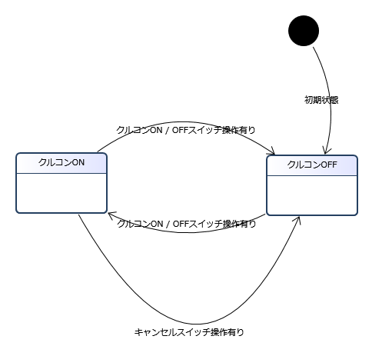
図 4-3 クルコン ON/OFFのステートマシン図

クルコンモード
クルコンモードのステートマシンを図 4-4に示す。

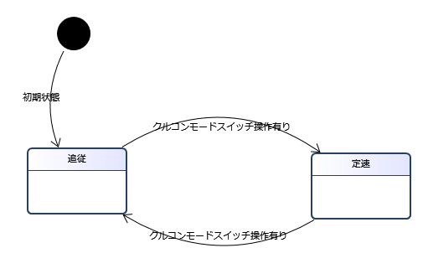
図 4-4 クルコンモードのステートマシン図

DFD（ソフトウェアアーキテクチャ設計）
なし

リソース分析
クルコン制御のリソース項目一覧を表 4-8に示す。

表 4-8 リソース項目一覧
No. | 名前 | 見積値 | 説明
1. | CPU負荷 | 2.14% | 最遅パスのプログラムステップ数から算出。
2. | ROM | 4.24Kbyte | 総プログラムステップ数から算出。
3. | RAM | 1.14Kbyte | 揮発性データのサイズから算出。
4. | NV-RAM | 0.24Kbyte | 不揮発性データのサイズから算出。

型定義
クルコン制御の型を定義する。

型修飾子定義
なし

データ型定義
クルコン制御のデータ型一覧を表 4-9に示す。

表 4-9 データ型一覧
No. | 名前 | 説明
1. | クルコン ON/OFF | なし
2. | クルコンモード | なし

クルコン ON/OFF

データ型種別 | 列挙型

列挙値

No. | 名前 | 説明
1. | クルコン ON | なし
2. | クルコン OFF | なし

クルコンモード

データ型種別 | 列挙型

列挙値

No. | 名前 | 説明
1. | 追従 | なし
2. | 低速 | なし

インタフェース関数定義
クルコン制御のインタフェース関数を定義する。

クルコン定期タスク

識別子 | ACCSchTsk()

戻り値

型修飾子 | なし
データ型 | void

引数
なし

利用元ソフトウェアコンポーネント
なし

委譲インタフェース
なし

実行単位
10msタスク

インタフェースデータ定義
クルコン制御のインタフェースデータを定義する。

DISTANCEスイッチ操作有り
DISTANCEスイッチをユーザが操作したか否かの判定結果

型修飾子 | なし
データ型 | OnOff
識別子 | isDistandeSwOperated

値域属性
なし

利用元ソフトウェアコンポーネント
車間距離偏差算出

委譲インタフェース
なし

アクセラレート操作有り
ユーザがアクセラレート操作したか否かの判定結果

型修飾子 | なし
データ型 | OnOff
識別子 | isAccelOperated

値域属性
なし

利用元ソフトウェアコンポーネント
車速偏差算出

委譲インタフェース
なし

コースト操作有り
ユーザがコースト操作したか否かの判定結果

型修飾子 | なし
データ型 | OnOff
識別子 | isCoastOperated

値域属性
なし

利用元ソフトウェアコンポーネント
車速偏差算出

委譲インタフェース
なし

タップアップ操作有り
ユーザがタップアップ操作したか否かの判定結果

型修飾子 | なし
データ型 | OnOff
識別子 | isTapupOperated

値域属性
なし

利用元ソフトウェアコンポーネント
車速偏差算出

委譲インタフェース
なし

タップダウン操作有り
ユーザがタップダウン操作したか否かの判定結果

型修飾子 | なし
データ型 | OnOff
識別子 | isTapdownOperated

値域属性
なし

利用元ソフトウェアコンポーネント
車速偏差算出

委譲インタフェース
なし

クルコン ON/OFF
クルコンシステムの状態

型修飾子 | なし
データ型 | クルコン ON/OFF
識別子 | isOnOff

値域属性
なし

利用元ソフトウェアコンポーネント
外部システム要求送信
外部システム制御

委譲インタフェース
なし

クルコンモード
クルコンモードが追従か定速かを示す

型修飾子 | なし
データ型 | クルコンモード
識別子 | Mode

値域属性
なし

利用元ソフトウェアコンポーネント
外部システム要求送信
車間距離偏差算出
目標制御

委譲インタフェース
なし

追従走行可否
追従走行の可否

型修飾子 | なし
データ型 | OnOff
識別子 | isFollowUp

値域属性
なし

利用元ソフトウェアコンポーネント
外部システム要求送信

委譲インタフェース
なし

コンポーネント仕様
クルコン制御のコンポーネント仕様を定義する。

機能仕様
クルコン制御の機能仕様一覧を表 4-10に示す。

表 4-10 機能仕様一覧
No. | 名前
1. | 追従モードでクルコン走行を開始できる条件を判定する。
2. | ドライバのスイッチ操作からクルコンON要求の有無を判断する
3. | クルコンON要求があったときに、クルコンをONできる条件が成立していることを判定し、クルコンをONにする。
4. | ドライバによるクルコンモードの切り替え要求有無を判定する。
5. | クルコンがONの時にクルコンモードの切り替え要求が発生した場合、追従モードと定速モードを切り替える。
6. | ドライバのスイッチ操作からクルコンOFF要求の有無を判断する
7. | クルコンがONの時に、クルコンのOFFが有った場合、設定されたクルコンモード、目標速度、車間設定の情報を消去して、クルコンをOFFにする。
8. | ドライバのスイッチ操作からクルコンON要求の有無を判断する
9. | クルコン走行を終了した後、クルコンONが要求された場合、前回のクルコン走行時のクルコンモード、車間設定に従って、その時の車速を目標速度に設定してクルコン走行を開始する。
10. | ドライバのスイッチ操作からクルコンON要求の有無を判断する
11. | クルコン走行中に以下のいずれかの状況になった場合、クルコン走行を終了しクルコンでの加速度、減速度の算出を停止する。  ・ドライバによりクルコン走行の停止が要求された  ・クルコンOFFが要求された  ・クルコン走行を自動で停止する条件が成立した
12. | ユーザのキャンセルスイッチ操作後100ms以内に機能を中止処理を開始する※急に制御を全停止して車の挙動を乱さないようにする
13. | ADAS機能の何が有効な状態か、ユーザが常に表示しておく

非機能仕様
クルコン制御の非機能仕様一覧を表 4-11に示す。

表 4-11 非機能仕様一覧
No. | 名前
1. | 追従走行時のCPU負荷25%以内
2. | ACC機能のROM・RAMサイズは、以下の80%以内  ROM:60K RAM:16K NV-RAM:4K

外部システム制御
目標制御量をエンジン、ブレーキそれぞれに分配する責務を持つ。
車重やエンジンの特性など、車種によって変わる要素は本コンポーネントに集約する。

静的構造図
なし

リソース分析
外部システム制御のリソース項目一覧を表 4-12に示す。

表 4-12 リソース項目一覧
No. | 名前 | 見積値 | 説明
1. | CPU負荷 | 2.15% | 最遅パスのプログラムステップ数から算出。
2. | ROM | 4.25Kbyte | 総プログラムステップ数から算出。
3. | RAM | 1.15Kbyte | 揮発性データのサイズから算出。
4. | NV-RAM | 0.25Kbyte | 不揮発性データのサイズから算出。

インタフェース関数定義
外部システム制御のインタフェース関数を定義する。

外部システム制御量定期タスク

識別子 | ExtSysCntSchTsk()

戻り値

型修飾子 | なし
データ型 | void

引数
なし

利用元ソフトウェアコンポーネント
クルコン制御

委譲インタフェース
なし

実行単位
なし

インタフェースデータ定義
外部システム制御のインタフェースデータを定義する。

エンジン要求有無
エンジンへの制御要求有無

型修飾子 | なし
データ型 | OnOff
識別子 | reqEngineACControl

値域属性
なし

利用元ソフトウェアコンポーネント
外部システム要求送信

委譲インタフェース
なし

ブレーキ要求有無
減速のためのブレーキ制動の要否

型修飾子 | なし
データ型 | OnOff
識別子 | reqBrakeACControl

値域属性
なし

利用元ソフトウェアコンポーネント
外部システム要求送信

委譲インタフェース
なし

エンジン要求制御量
エンジンECUに要求する加減速トルク（駆動輪の軸トルク）

型修飾子 | なし
データ型 | double
識別子 | reqAccelerationACC

値域属性
なし

利用元ソフトウェアコンポーネント
外部システム要求送信

委譲インタフェース
なし

ブレーキ要求制御量
ブレーキECUに要求する減速G
※減速Gの４輪制動力への振り分けはブレーキECUに任せるため車両全体の減速Gを要求する

型修飾子 | なし
データ型 | double
識別子 | reqDecelerationACC

値域属性
なし

利用元ソフトウェアコンポーネント
外部システム要求送信

委譲インタフェース
なし

コンポーネント仕様グループ
外部システム制御のコンポーネント仕様を定義する。

機能仕様
外部システム制御の機能仕様一覧を表 4-13に示す。

表 4-13 機能仕様一覧
No. | 名前
1. | 追従モードの定速走行においても、算出した加速度、減速度の実現をエンジンに要求する。
2. | クルコン走行を開始したことと、設定した目標速度をドライバに通知することをメータ制御システムに要求する。  仕向けによって、km/hとMPH表示を切り替える必要がある。
3. | クルコン走行中は算出したクルコン走行用の加速度、減速度の実現をエンジンに要求する。
4. | 算出した減速度が大きい場合は、ブレーキで減速する分の減速度を決定しブレーキ制御システムに要求する。

非機能仕様
外部システム制御の非機能仕様一覧を表 4-14に示す。

表 4-14 非機能仕様一覧
No. | 名前
1. | 追従走行時のCPU負荷25%以内
2. | ACC機能のROM・RAMサイズは、以下の80%以内  ROM:60K RAM:16K NV-RAM:4K

PFレイヤ
デバイスに依存した入出力の処理を行う。
デバイス依存の処理を本レイヤに集めることで、センサ特性などデバイスの仕様が変わった場合の変更を、本レイヤに局所化する狙いがある。
本システムでは、スイッチ入力の取得や、通信を経た外部システム情報の取得、外部システムへの要求出力を行う。

静的構造図
PFレイヤの静的構造を図 5-1に示す。

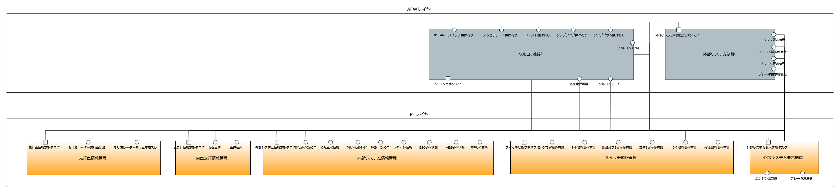
図 5-1 静的構造図

型定義
PFレイヤの型を定義する。

型修飾子定義
なし

データ型定義
PFレイヤのデータ型一覧を表 5-1に示す。

表 5-1 データ型一覧
No. | 名前 | 説明
1. | CAN送信データ | なし
2. | char | なし
3. | ワイパー動作 ON/OFF | なし

CAN送信データ

データ型種別 | 配列型
データ型 | char
サイズ | 4

char

データ型種別 | 整数型

ワイパー動作 ON/OFF

データ型種別 | 列挙型

列挙値

No. | 名前 | 説明
1. | ワイパー動作 ON | なし
2. | ワイパー動作 OFF | なし

先行車情報管理
ミリ波レーダーに関する責務を行う。
ミリ波レーダーから取得した先行車両に関する情報を公開する。

静的構造図
なし

リソース分析
先行車情報管理のリソース項目一覧を表 5-2に示す。

表 5-2 リソース項目一覧
No. | 名前 | 見積値 | 説明
1. | CPU負荷 | 2.16% | 最遅パスのプログラムステップ数から算出。
2. | ROM | 4.26Kbyte | 総プログラムステップ数から算出。
3. | RAM | 1.16Kbyte | 揮発性データのサイズから算出。
4. | NV-RAM | 0.26Kbyte | 不揮発性データのサイズから算出。

インタフェース関数定義
先行車情報管理のインタフェース関数を定義する。

先行車情報定期タスク

識別子 | laderInfSchTsk()

戻り値

型修飾子 | なし
データ型 | void

引数
なし

利用元ソフトウェアコンポーネント
クルコン制御

委譲インタフェース
なし

実行単位
5msタスク

インタフェースデータ定義
先行車情報管理のインタフェースデータを定義する。

ミリ波レーダー先行車距離
先行車との車間距離

型修飾子 | なし
データ型 | double
識別子 | laderValue

値域属性
なし

利用元ソフトウェアコンポーネント
先行車判定

委譲インタフェース
なし

ミリ波レーダー先行車左右ズレ
先行車の左右のズレ

型修飾子 | なし
データ型 | double
識別子 | laderGap

値域属性
なし

利用元ソフトウェアコンポーネント
先行車判定

委譲インタフェース
なし

コンポーネント仕様
先行車情報管理のコンポーネント仕様を定義する。

機能仕様
先行車情報管理の機能仕様一覧を表 5-3に示す。

表 5-3 機能仕様一覧
No. | 名前
1. | ミリ波レーダーからの入力を補正して、先行車との車間距離と相対速度を求める。
2. | ミリ波レーダーの情報から先行車がいるかいないかを判定する。

非機能仕様
先行車情報管理の非機能仕様一覧を表 5-4に示す。

表 5-4 非機能仕様一覧
No. | 名前
1. | 追従走行時のCPU負荷25%以内
2. | ACC機能のROM・RAMサイズは、以下の80%以内  ROM:60K RAM:16K NV-RAM:4K

自車走行情報管理
自車の状態（今回は車速のみ）を公開する。

静的構造図
なし

リソース分析
自車先行情報管理のリソース項目一覧を表 5-5に示す。

表 5-5 リソース項目一覧
No. | 名前 | 見積値 | 説明
1. | CPU負荷 | 2.17% | 最遅パスのプログラムステップ数から算出。
2. | ROM | 4.27Kbyte | 総プログラムステップ数から算出。
3. | RAM | 1.17Kbyte | 揮発性データのサイズから算出。
4. | NV-RAM | 0.27Kbyte | 不揮発性データのサイズから算出。

インタフェース関数定義
自車先行情報管理のインタフェース関数を定義する。

自車走行情報定期タスク

識別子 | VehicleStateSchTsk()

戻り値

型修飾子 | なし
データ型 | void

引数
なし

利用元ソフトウェアコンポーネント
クルコン制御

委譲インタフェース
なし

実行単位
なし

インタフェースデータ定義
自車先行情報管理のインタフェースデータを定義する。

現在車速
現在の車速

型修飾子 | なし
データ型 | double
識別子 | CurrentSpeed

値域属性
なし

利用元ソフトウェアコンポーネント
目標制御
車間距離偏差算出
先行車判定
車速偏差算出
外部システム制御

委譲インタフェース
なし

車速偏差
前回の車速との変化量

型修飾子 | なし
データ型 | double
識別子 | SpeedDifference

値域属性
なし

利用元ソフトウェアコンポーネント
なし

委譲インタフェース
なし

コンポーネント仕様
自車先行情報管理のコンポーネント仕様一覧を表 5-6に示す。

表 5-6 コンポーネント仕様一覧
No. | 名前
1. | 追従走行時のCPU負荷25%以内
2. | ACC機能のROM・RAMサイズは、以下の80%以内  ROM:60K RAM:16K NV-RAM:4K

外部システム情報管理
他のECUから情報取得/公開する責務を集約したコンポーネント。
EG，TM，BRK 等、外部ECUの情報を取得し、公開する。

静的構造図
なし

リソース分析
外部システム情報管理のリソース項目一覧を表 5-7に示す。

表 5-7 リソース項目一覧
No. | 名前 | 見積値 | 説明
1. | CPU負荷 | 2.18% | 最遅パスのプログラムステップ数から算出。
2. | ROM | 4.28Kbyte | 総プログラムステップ数から算出。
3. | RAM | 1.18Kbyte | 揮発性データのサイズから算出。
4. | NV-RAM | 0.28Kbyte | 不揮発性データのサイズから算出。

インタフェース関数定義
外部システム情報管理のインタフェース関数を定義する。

外部システム情報定期タスク

識別子 | ExtSysInfSchTsk()

戻り値

型修飾子 | なし
データ型 | void

引数
なし

利用元ソフトウェアコンポーネント
クルコン制御

委譲インタフェース
なし

実行単位
なし

インタフェースデータ定義
外部システム情報管理のインタフェースデータを定義する。

イグニッションOnOff
イグニッションOnOff状態

型修飾子 | なし
データ型 | OnOff
識別子 | isIgnitionOn

値域属性
なし

利用元ソフトウェアコンポーネント
クルコン制御

委譲インタフェース
なし

システム異常情報
システム異常情報

型修飾子 | なし
データ型 | OnOff
識別子 | isSystemError

値域属性
なし

利用元ソフトウェアコンポーネント
なし

委譲インタフェース
なし

ワイパー動作モード
ワイパー動作モード

型修飾子 | なし
データ型 | ワイパー動作 ON/OFF
識別子 | wiperMode

値域属性
なし

利用元ソフトウェアコンポーネント
なし

委譲インタフェース
なし

PKB OnOff
PKBのOnOff状態

型修飾子 | なし
データ型 | OnOff
識別子 | isParkingBrakeOn

値域属性
なし

利用元ソフトウェアコンポーネント
なし

委譲インタフェース
なし

レーダーエラー情報
レーダーエラー情報

型修飾子 | なし
データ型 | OnOff
識別子 | isRaderError

値域属性
なし

利用元ソフトウェアコンポーネント
なし

委譲インタフェース
なし

ESC動作状態
ESCの動作状態

型修飾子 | なし
データ型 | OnOff
識別子 | isESCWorking

値域属性
なし

利用元ソフトウェアコンポーネント
なし

委譲インタフェース
なし

ABS動作状態
ABSの動作状態

型修飾子 | なし
データ型 | OnOff
識別子 | isABSWorking

値域属性
なし

利用元ソフトウェアコンポーネント
なし

委譲インタフェース
なし

ステアリング舵角
ステアリングの舵角

型修飾子 | なし
データ型 | double
識別子 | steeringAngle

値域属性
なし

利用元ソフトウェアコンポーネント
先行車判定

委譲インタフェース
なし

コンポーネント仕様
外部システム情報管理のコンポーネント仕様を定義する。

機能仕様
外部システム情報管理の機能仕様一覧を表 5-8に示す。

表 5-8 機能仕様一覧
No. | 名前
1. | 追従モードの定速走行においても、算出した加速度、減速度の実現をエンジンに要求する。
2. | クルコン走行を開始したことと、設定した目標速度をドライバに通知することをメータ制御システムに要求する。  仕向けによって、km/hとMPH表示を切り替える必要がある。

非機能仕様
外部システム情報管理の非機能仕様一覧を表 5-9に示す。

表 5-9 非機能仕様一覧
No. | 名前
1. | 追従走行時のCPU負荷25%以内
2. | ACC機能のROM・RAMサイズは、以下の80%以内  ROM:60K RAM:16K NV-RAM:4K

スイッチ情報管理
各種スイッチの操作判定をまとめたコンポーネント。
各種スイッチ信号のAD値の変化から、ユーザのスイッチ操作状態を判定する。

静的構造図
なし

リソース分析
スイッチ情報管理のリソース項目一覧を表 5-10に示す。

表 5-10 リソース項目一覧
No. | 名前 | 見積値 | 説明
1. | CPU負荷 | 2.19% | 最遅パスのプログラムステップ数から算出。
2. | ROM | 4.29Kbyte | 総プログラムステップ数から算出。
3. | RAM | 1.19Kbyte | 揮発性データのサイズから算出。
4. | NV-RAM | 0.29Kbyte | 不揮発性データのサイズから算出。

インタフェース関数定義
スイッチ情報管理のインタフェース関数を定義する。

スイッチ状態定期タスク

識別子 | SWStsSchTsk()

戻り値

型修飾子 | なし
データ型 | void

引数
なし

利用元ソフトウェアコンポーネント
クルコン制御

委譲インタフェース
なし

実行単位
なし

インタフェースデータ定義
スイッチ情報管理のインタフェースデータを定義する。

OnOffSW操作有無
クルコンOn/Offスイッチ操作の有無

型修飾子 | なし
データ型 | OnOff
識別子 | isOnOffOperated

値域属性
なし

利用元ソフトウェアコンポーネント
なし

委譲インタフェース
なし

モードSW操作有無
クルコンモードスイッチ操作の有無

型修飾子 | なし
データ型 | OnOff
識別子 | isModeOperated

値域属性
なし

利用元ソフトウェアコンポーネント
なし

委譲インタフェース
なし

距離設定SW操作有無
車間距離設定スイッチ操作の有無

型修飾子 | なし
データ型 | OnOff
識別子 | isDistandeSwOperated

値域属性
なし

利用元ソフトウェアコンポーネント
なし

委譲インタフェース
なし

加速SW操作有無
加速スイッチ操作の有無

型修飾子 | なし
データ型 | OnOff
識別子 | isAccelOperated

値域属性
なし

利用元ソフトウェアコンポーネント
なし

委譲インタフェース
なし

コーストSW操作有無
コーストスイッチ操作の有無

型修飾子 | なし
データ型 | OnOff
識別子 | isCoastOperated

値域属性
なし

利用元ソフトウェアコンポーネント
クルコン制御

委譲インタフェース
なし

キャンセルSW操作有無
クルコンキャンセルスイッチ操作の有無

型修飾子 | なし
データ型 | OnOff
識別子 | isCancelOperatied

値域属性
なし

利用元ソフトウェアコンポーネント
なし

委譲インタフェース
なし

コンポーネント仕様
スイッチ情報管理のコンポーネント仕様を定義する。

機能仕様
スイッチ情報管理の機能仕様一覧を表 5-11に示す。

表 5-11 機能仕様一覧
No. | 名前
1. | ドライバが、目標速度を変更したか判断する
2. | ドライバによる車間設定変更要求有無を判定する。
3. | クルコン走行が開始できる状態でドライバがクルコン走行の開始を要求した場合、その時の自車の車速を目標速度として設定し、追従モードでのクルコン走行を開始する。
4. | ドライバのスイッチ操作からクルコンON要求の有無を判断する
5. | ドライバによるクルコンモードの切り替え要求有無を判定する。
6. | ドライバのスイッチ操作からクルコンOFF要求の有無を判断する
7. | ドライバのスイッチ操作からクルコンON要求の有無を判断する
8. | ドライバのスイッチ操作からクルコンON要求の有無を判断する
9. | ユーザのキャンセルスイッチ操作後100ms以内に機能を中止処理を開始する※急に制御を全停止して車の挙動を乱さないようにする
10. | スイッチを押下していないのに押下したと誤認識することでクルーズコントロールの各機能が意図せず作動しないようにする。

非機能仕様
スイッチ情報管理の非機能仕様一覧を表 5-12に示す。

表 5-12 非機能仕様一覧
No. | 名前
1. | 追従走行時のCPU負荷25%以内
2. | ACC機能のROM・RAMサイズは、以下の80%以内  ROM:60K RAM:16K NV-RAM:4K

外部システム要求送信
他ECUへ要求を出力する。
本システムでは、ブレーキECUとエンジンECUが出力先となる。

静的構造図
なし

リソース分析
外部システム要求送信のリソース項目一覧を表 5-13に示す。

表 5-13 リソース項目一覧
No. | 名前 | 見積値 | 説明
1. | CPU負荷 | 2.20% | 最遅パスのプログラムステップ数から算出。
2. | ROM | 4.30Kbyte | 総プログラムステップ数から算出。
3. | RAM | 1.2Kbyte | 揮発性データのサイズから算出。
4. | NV-RAM | 0.30Kbyte | 不揮発性データのサイズから算出。

インタフェース関数定義
外部システム要求送信のインタフェース関数を定義する。

外部システム要求定期タスク

識別子 | ExtSysReqfSchTsk()

戻り値

型修飾子 | なし
データ型 | void

引数
なし

利用元ソフトウェアコンポーネント
クルコン制御

委譲インタフェース
なし

実行単位
なし

インタフェースデータ定義
外部システム要求送信のインタフェースデータを定義する。

エンジン出力値
エンジンECUに送信するエンジン制御の要求値CANデータ

型修飾子 | なし
データ型 | CAN送信データ
識別子 | enginOutput

値域属性
なし

利用元ソフトウェアコンポーネント
なし

委譲インタフェース
なし

ブレーキ減速値
ブレーキECUに送信するブレーキ制御の要求値CANデータ

型修飾子 | なし
データ型 | CAN送信データ
識別子 | brakeOutput

値域属性
なし

利用元ソフトウェアコンポーネント
なし

委譲インタフェース
なし

コンポーネント仕様
外部システム要求送信のコンポーネント仕様を定義する。

機能仕様
外部システム要求送信の機能仕様一覧を表 5-14に示す。

表 5-14 機能仕様一覧
No. | 名前
1. | クルコン走行中は算出したクルコン走行用の加速度、減速度の実現をエンジンに要求する。
2. | 算出した減速度が大きい場合は、ブレーキで減速する分の減速度を決定しブレーキ制御システムに要求する。

非機能仕様
外部システム要求送信の非機能仕様一覧を表 5-15に示す。

表 5-15 非機能仕様一覧
No. | 名前
1. | 追従走行時のCPU負荷25%以内
2. | ACC機能のROM・RAMサイズは、以下の80%以内  ROM:60K RAM:16K NV-RAM:4K

設計に対する検証
■対応するプロファイル要素
・クラス：ソフトウェアアーキテクチャ設計グループ
・ビュー：リソース分析

■ポイント
リソース項目をコンポーネントに所有させる形にすることで、ここの表は個別のクラス定義をする必要はなく、ビューを作るだけで実現できます。この形にすることで、各種リソース項目がコンポーネント毎に積み上げられるような状況でも、一元化できます。
各種リソースを見積り、設計の成立性を検証する。リソース項目毎の見積値を表 6-1に示す。

表 6-1 リソース項目一覧
名前 | No. | 見積値 | 説明
ADAS ECU コンポーネント統合 | 1 |  | コンポーネント統合時の振舞い、コンポーネント共通の型定義を定義する。
リソース分析 | 2 |  | なし
CPU負荷 | 3 | 23.65% | 各コンポーネントのCPU負荷を積算。
ROM | 4 | 46.75Kbyte | 各コンポーネントのROMサイズを積算。
RAM | 5 | 12.65Kbyte | 各コンポーネントのRAMサイズを積算。
NV-RAM | 6 | 2.75Kbyte | 各コンポーネントのNV-RAMサイズを積算。
APPレイヤ | 7 |  | ユーザに対するサービスを実現する。  本システムでは、速度と車間距離の差分から、目標制御量（加減速量）の算出を行う。
車速偏差算出 | 8 |  | ドライバの要求を元に目標車速を算出。  実際の車速と目標車速の差分を算出する。
リソース分析 | 9 |  | なし
CPU負荷 | 10 | 2.10% | 最遅パスのプログラムステップ数から算出。
ROM | 11 | 4.20Kbyte | 総プログラムステップ数から算出。
RAM | 12 | 1.1Kbyte | 揮発性データのサイズから算出。
NV-RAM | 13 | 0.20Kbyte | 不揮発性データのサイズから算出。
車間距離偏差算出 | 14 |  | 距離設定と実車速を元に目標車間距離を算出。  実車間距離と目標車間距離の差分を出力する。
リソース分析 | 15 |  | なし
CPU負荷 | 16 | 2.11% | 最遅パスのプログラムステップ数から算出。
ROM | 17 | 4.21Kbyte | 総プログラムステップ数から算出。
RAM | 18 | 1.11Kbyte | 揮発性データのサイズから算出。
NV-RAM | 19 | 0.21Kbyte | 不揮発性データのサイズから算出。
目標制御 | 20 |  | 車速の差分、車間距離の差分を元に、目標値に近づくための加速度、減速度を算出する。
リソース分析 | 21 |  | なし
CPU負荷 | 22 | 2.12% | 最遅パスのプログラムステップ数から算出。
ROM | 23 | 4.22Kbyte | 総プログラムステップ数から算出。
RAM | 24 | 1.12Kbyte | 揮発性データのサイズから算出。
NV-RAM | 25 | 0.22Kbyte | 不揮発性データのサイズから算出。
AFWレイヤ | 26 |  | APP層が共通で使用する情報をPF層の情報を元に合成する、APP層が算出した要求をPFの層の部品に振り分けるといった責務を持つ。車両展開によって変更が予想されるコンポーネントは、この層に配置する。  本システムでは以下の責務を実現する。  ・外部からの情報を収集しクルコン状態を決定する。  ・が減速量の外部システムへの割り振りを行う。
先行車判定 | 27 |  | 車間距離や舵角から先行車の有無を判定する。
リソース分析 | 28 |  | なし
CPU負荷 | 29 | 2.13% | 最遅パスのプログラムステップ数から算出。
ROM | 30 | 4.23Kbyte | 総プログラムステップ数から算出。
RAM | 31 | 1.13Kbyte | 揮発性データのサイズから算出。
NV-RAM | 32 | 0.23Kbyte | 不揮発性データのサイズから算出。
先行車有無判定 | 33 |  | なし
車間距離算出 | 34 |  | なし
クルコン制御 | 35 |  | ドライバの各種スイッチ操作と外部システムの状態からクルコンの制御状態を判定し、他のコンポーネントに公開する。
リソース分析 | 36 |  | なし
CPU負荷 | 37 | 2.14% | 最遅パスのプログラムステップ数から算出。
ROM | 38 | 4.24Kbyte | 総プログラムステップ数から算出。
RAM | 39 | 1.14Kbyte | 揮発性データのサイズから算出。
NV-RAM | 40 | 0.24Kbyte | 不揮発性データのサイズから算出。
外部システム制御 | 41 |  | 目標制御量をエンジン、ブレーキそれぞれに分配する責務を持つ。  車重やエンジンの特性など、車種によって変わる要素は本コンポーネントに集約する。
リソース分析 | 42 |  | なし
CPU負荷 | 43 | 2.15% | 最遅パスのプログラムステップ数から算出。
ROM | 44 | 4.25Kbyte | 総プログラムステップ数から算出。
RAM | 45 | 1.15Kbyte | 揮発性データのサイズから算出。
NV-RAM | 46 | 0.25Kbyte | 不揮発性データのサイズから算出。
PFレイヤ | 47 |  | デバイスに依存した入出力の処理を行う。  デバイス依存の処理を本レイヤに集めることで、センサ特性などデバイスの仕様が変わった場合の変更を、本レイヤに局所化する狙いがある。  本システムでは、スイッチ入力の取得や、通信を経た外部システム情報の取得、外部システムへの要求出力を行う。
先行車情報管理 | 48 |  | ミリ波レーダーに関する責務を行う。  ミリ波レーダーから取得した先行車両に関する情報を公開する。
リソース分析 | 49 |  | なし
CPU負荷 | 50 | 2.16% | 最遅パスのプログラムステップ数から算出。
ROM | 51 | 4.26Kbyte | 総プログラムステップ数から算出。
RAM | 52 | 1.16Kbyte | 揮発性データのサイズから算出。
NV-RAM | 53 | 0.26Kbyte | 不揮発性データのサイズから算出。
自車走行情報管理 | 54 |  | 自車の状態（今回は車速のみ）を公開する。
リソース分析 | 55 |  | なし
CPU負荷 | 56 | 2.17% | 最遅パスのプログラムステップ数から算出。
ROM | 57 | 4.27Kbyte | 総プログラムステップ数から算出。
RAM | 58 | 1.17Kbyte | 揮発性データのサイズから算出。
NV-RAM | 59 | 0.27Kbyte | 不揮発性データのサイズから算出。
外部システム情報管理 | 60 |  | 他のECUから情報取得/公開する責務を集約したコンポーネント。  EG，TM，BRK 等、外部ECUの情報を取得し、公開する。
リソース分析 | 61 |  | なし
CPU負荷 | 62 | 2.18% | 最遅パスのプログラムステップ数から算出。
ROM | 63 | 4.28Kbyte | 総プログラムステップ数から算出。
RAM | 64 | 1.18Kbyte | 揮発性データのサイズから算出。
NV-RAM | 65 | 0.28Kbyte | 不揮発性データのサイズから算出。
スイッチ情報管理 | 66 |  | 各種スイッチの操作判定をまとめたコンポーネント。  各種スイッチ信号のAD値の変化から、ユーザのスイッチ操作状態を判定する。
リソース分析 | 67 |  | なし
CPU負荷 | 68 | 2.19% | 最遅パスのプログラムステップ数から算出。
ROM | 69 | 4.29Kbyte | 総プログラムステップ数から算出。
RAM | 70 | 1.19Kbyte | 揮発性データのサイズから算出。
NV-RAM | 71 | 0.29Kbyte | 不揮発性データのサイズから算出。
外部システム要求送信 | 72 |  | 他ECUへ要求を出力する。  本システムでは、ブレーキECUとエンジンECUが出力先となる。
リソース分析 | 73 |  | なし
CPU負荷 | 74 | 2.20% | 最遅パスのプログラムステップ数から算出。
ROM | 75 | 4.30Kbyte | 総プログラムステップ数から算出。
RAM | 76 | 1.2Kbyte | 揮発性データのサイズから算出。
NV-RAM | 77 | 0.30Kbyte | 不揮発性データのサイズから算出。

